# 第６節　救急医療

**１．救急医療について**

**（１）救急医療の分類**

○救急医療は、主に入院が不要な軽症患者を診療する休日・夜間急病診療所等の初期救急医療、入院治療を必要とする中等症・重症救急患者の医療を担当する二次救急医療、二次救急医療機関では対応できない重篤な救急患者に対し高度な医療を総合的に提供する三次救急医療（救命救急センター）に分類されます。

**（２）傷病者の搬送及び受入れの実施に関する基準の策定とICTの活用**

○平成21年5月に消防法（昭和23年法律第186号）が改正され、都道府県に、傷病者の搬送及び受入れの実施に関する基準（以下、「実施基準」といいます）の策定と、実施基準に係る協議、調整等を行う協議会の設置等が義務付けられました。これを受け、大阪府では平成22年度に大阪府救急医療対策審議会の答申を経て、実施基準を策定しました。

○また、ICTを活用した病院選定や病院搬送前から病院搬送後の患者データを収集・分析し、救急医療体制の検証や質の向上につなげるために大阪府救急搬送支援・情報収集・集計分析システム（ORION：Osaka emergency information Research Intelligent Operation Network system）を平成25年1月から運用しています。

**２．医療機関に求められる役割**

**（１）初期救急医療機関**

○救急医療の必要な患者に対し、外来診療を提供すること

○病態に応じて速やかに患者を紹介できるよう近隣の医療機関と連携していること

**（２）二次救急医療機関**

○救急医療を要する傷病者のために優先的に使用される病床または専用病床を有すること

○救急隊による傷病者の搬送に容易な場所に所在し、かつ、傷病者の搬入に適した構造設備を有すること

○初期・三次救急医療機関と連携していること

**（３）三次救急医療機関**

○重症外傷の患者等、二次救急医療機関では対応できない複数の診療科にわたる重篤な救急患者に対し、高度な医療を提供すること

○圏域の救急医療向上のために二次救急医療機関や消防機関等と連携し、実施基準や救急隊活動の検証・改善、受入体制の充実等に取組むこと

○医学的な観点からだけを考えれば必ずしも救命救急センターへの搬送の適応とならない患者も含めて、文字通り「最後の砦」として救急医療体制全体をサポートすること

**３．救急医療の医療体制（イメージ）**

○大阪府では、市町村と連携・役割分担しながら初期救急は市町村、二次救急は大阪府と各二次医療圏の市町村、三次救急は大阪府が医療機関・消防機関等の協力を得ながら救急医療体制を確保しています。

○病院前救護の担い手である救急隊の質を向上させる取組であるメディカルコントロール（MC）体制を活用して、適正な搬送先の選定と円滑な救急搬送受入体制の充実に努めています。

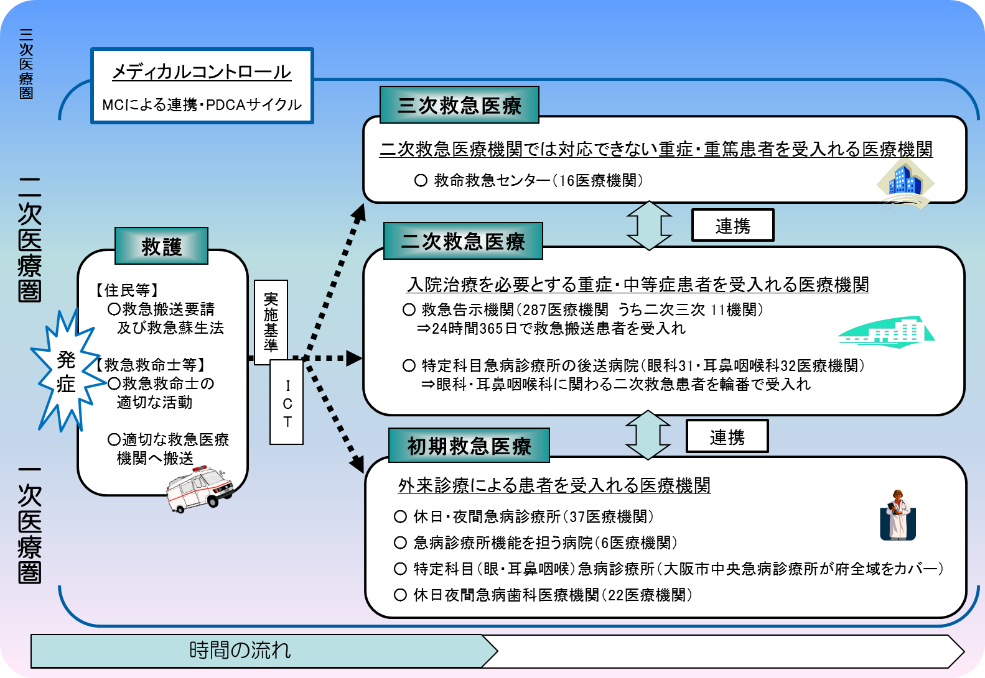

**４．救急医療の現状と課題**

**◆年々、救急搬送患者が増加しており、救急医療機関の質を担保しつつ、救急医療体制を確保する必要があります。**

**◆救急搬送人員の軽症患者の割合が高いため、府民に対する救急医療の適正利用を啓発していくことが必要となっています。**

**（１）救急搬送**

【救急患者】

○大阪府の平成28年中の救急搬送人員は491,423人で全救急搬送患者の約8割を私的医療機関が受入れています。全国、大阪府ともに搬送件数は増えており、高齢化の影響でさらに増加するものと思われます。このため、医療機関と介護施設等との連携を進めていく必要があります。

図表6-6-1　救急搬送件数

全国

大阪府

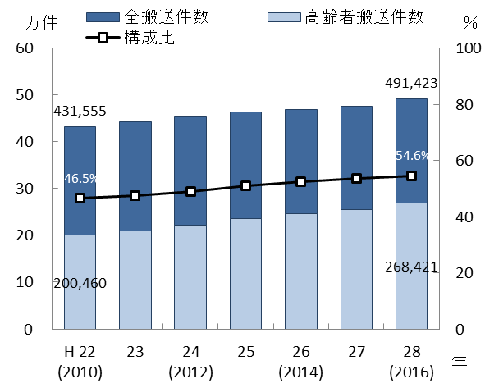　　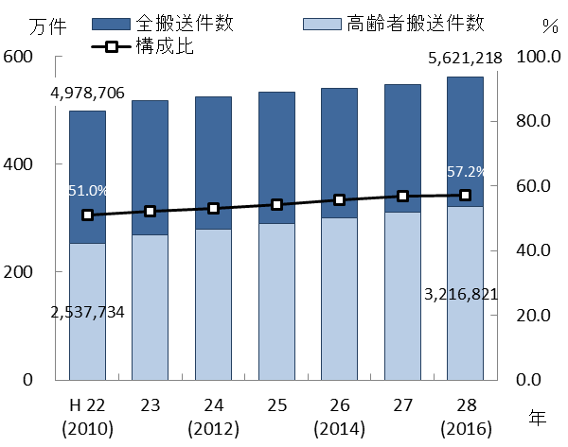

出典　総務省消防庁「救急救助の現況（Ⅰ 救急編）」

【救急患者の疾病】

　　　○救急搬送の疾病分類別件数の割合を見ると全国、大阪府ともに消化器系が最も多く、次いで呼吸器系となっています。

○救急搬送人員に占める軽症患者の割合は、全国的に低下傾向にあります。これは、救急医療の適正利用に関する啓発の効果も一定あるものの、入院率の高い高齢者の救急搬送が増えていることが理由であると言われています。

○全国と大阪府を比較すると、軽症患者の占める割合が、全国の5割に比べて大阪府は６割と高くなっています。全体の救急搬送件数が年々、増加するなか、限られた救急医療資源を有効に活用していくためには、引き続き府民に対する救急医療の適正利用、適切な医療機関への受診を啓発していく必要があります。

○なお、総務省消防庁では、救急車による搬送・診療の結果、入院の必要がない患者を軽症患者と定義しています。軽症患者のなかには不要不急の患者もいる一方で、ぜん息等早期に医師が診療することで入院・重症化を防げるケースもあります。このため、「救急車を呼ぶべきか」といった電話相談（救急安心センターおおさか）や、緊急度を判定するための市民向けアプリケーションの利用促進を図る必要があります。

図表6-6-3　救急搬送人員に占める軽症患者の割合

図表6-6-2　救急搬送における急病疾病分類別件数

（平成27年度）

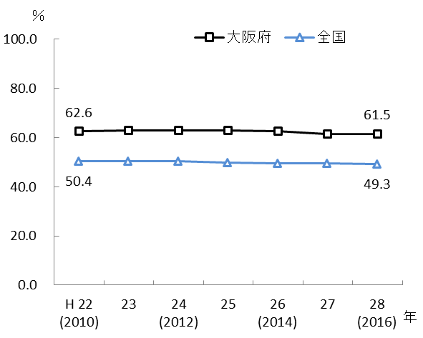



出典　総務省消防庁「救急救助の現況（Ⅰ 救急編）」

出典　総務省消防庁「救急救助の現況（Ⅰ 救急編）」

【救急搬送困難患者】

○医療機関が多数ある都市部は、救急隊が病院へ受入れを要請する回数（受入要請機関数）が全国平均よりも多くなる傾向がありますが、大阪府ではメディカルコントロール等による救急告示医療機関の協力や、救急搬送患者受入促進事業注1、三次ネットワークコーディネート事業注2、夜間・休日精神科合併症支援システム等の効果により、救急隊が搬送先選定に時間を要する事案が減少しています。しかし、軽傷・中等症の小児外傷等の搬送困難症例もあるため、さらなる救急医療体制の整備が必要です。

注1　救急搬送患者受入促進事業：搬送困難患者（診療科が複数にまたがり転院調整に難渋する小児外傷患者、5件以上の病院照会又は30分以上の現場滞在で搬送先が決まらない患者等）を受入れた医療機関に対し、経費の一部を補助する事業をいいます。

注2　三次ネットワークコーディネート事業：救急隊が搬送先選定に60分以上を要し、入院を伴う事案について、三次医療機関のネットワークを活用し、搬送先医療機関の選定を行う事業をいいます。

図表6-6-4　救急搬送における受入要請機関

4機関以上の割合（重症以上の傷病者）

図表6-6-5　救急搬送における現場滞在時間

30分以上の割合（重症以上の傷病者）

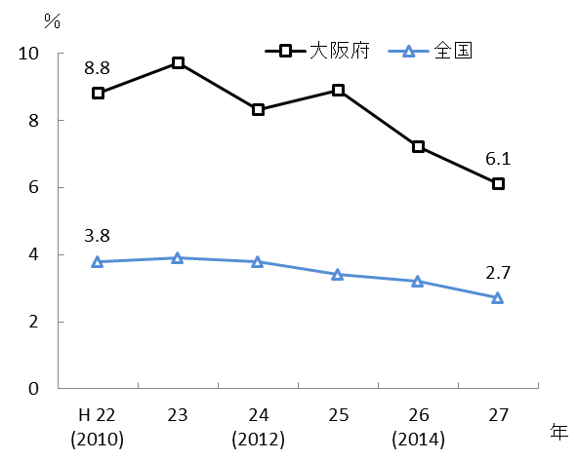　　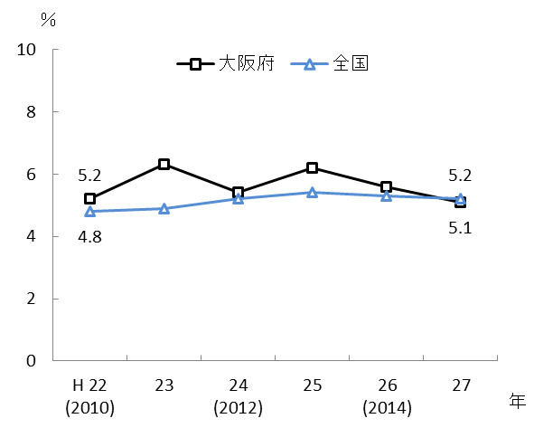

出典　総務省消防庁「救急搬送における医療機関の受入状況等実態調査」

○重症以上の傷病者の受入要請機関数が11医療

図表6-6-6　消防機関からの受入要請が

11医療機関以上となる件数

（重症以上の傷病者）

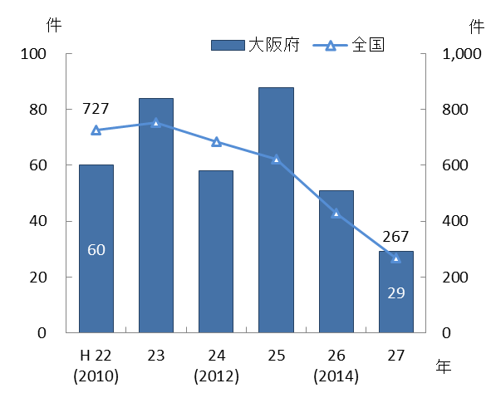機関以上となる件数は減少傾向にありますが、それでもなお救急隊が搬送先病院の選定に難渋する事案が発生しており、引き続き救急隊が適切な搬送を行えるよう事案の分析と対策が必要となっています。

出典　総務省消防庁「救急搬送における

医療機関の受入状況等実態調査」

【救急医療用ヘリコプターを用いた救急医療体制の確保】

○救急医療用ヘリコプターを用いた救急医療の確保に関する特別措置法第5条注1に基づき、医療計画に定めることとしています。大阪府ドクターヘリは、大阪大学医学部附属病院を基地病院として、土日祝日を含む365日、午前8時30分から日没まで運用しています。今後とも、効果的・効率的な配備・運航について、平成25年4月より事業移管した関西広域連合と連携し、関西全体での広域救急医療の充実を図っていきます。

注1　救急医療用ヘリコプターを用いた救急医療の確保に関する特別措置法第五条：都道府県は、医療法第三十条の四第一項の規定に基づき、基本方針に即して、かつ、地域の実情に応じて、同項に規定する医療計画を定め、又は同法第三十条の六の規定に基づきこれを変更する場合において、当該医療計画に救急医療用ヘリコプターを用いた救急医療の確保について定めるときは、救急医療用ヘリコプターを用いた救急医療を提供する病院に関する事項を定めるものとします。

**（２）患者の受療動向（2015年度　国保・後期高齢者レセプト）**

※本データには救急車による搬送以外に、本人等が直接受診した事例も含まれます。

○救急患者の大阪府と他都道府県との流出入をみると、外来では流入患者数は729人、流出患者数は671人となり、流入超過となっています。また、入院においても、流入患者数は6,492人、流出患者数は4,217人となり、流入超過となっています（出典　厚生労働省「データブックDisk1」）。

【外来患者の受療動向（二次医療圏別）】

○二次医療圏において、圏域外への患者流出割合は10％から30%程度となっており、圏域内の自己完結率は高くなっていますが、豊能、三島、北河内、南河内、泉州二次医療圏では、流出超過となっています。

図表6-6-7　患者の受診先医療機関の所在地（割合）

図表6-6-8　圏域における外来患者の「流入－流出」

（件数）

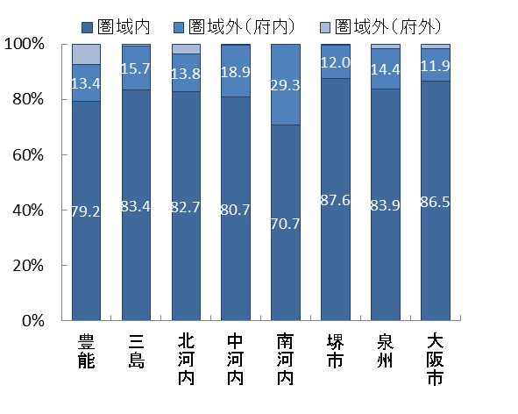　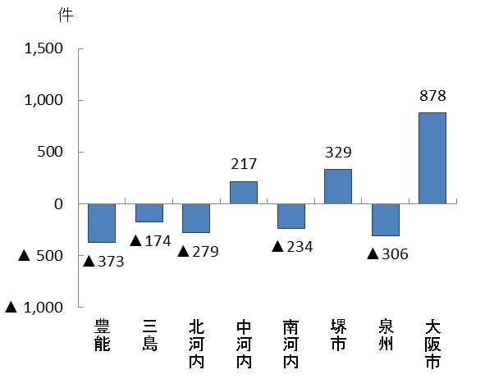

出典　厚生労働省「データブックDisk1」

【入院患者の受療動向（二次医療圏別）】

○二次医療圏において、圏域外への患者流出割合は10％から25%程度となっており、圏域内の自己完結率は高くなっていますが、三島、北河内、中河内、泉州二次医療圏では、流出超過となっています。

図表6-6-9　患者の入院先医療機関の所在地（割合）

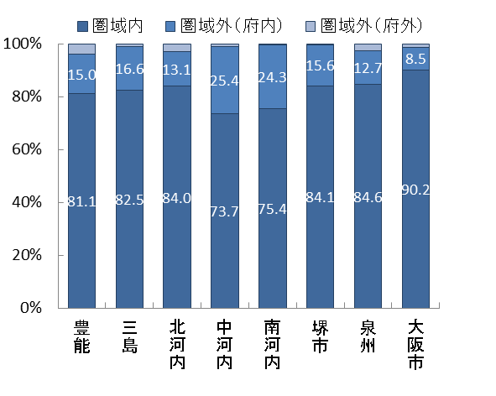

図表6-6-10　圏域における入院患者の「流入－流出」

（件数）

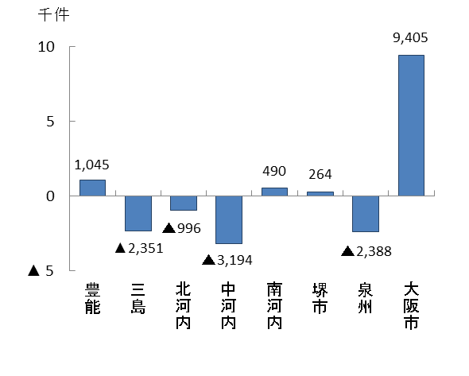

出典　厚生労働省「データブックDisk1」

**（３）救急医療提供体制**

【初期救急医療体制】

○平成29年2月現在、府内では、６病院、37診療所が休日・夜間における初期救急医療（医科）を実施しています（出典　厚生労働省「救急医療体制の現況調査」）。

○眼科・耳鼻咽喉科については、大阪市救急医療事業団が運営する中央急病診療所（大阪市西区）において、休日昼間及び土曜日午後並びに365日準夜帯の診療を実施しています。

○平成29年2月現在、府内では、大阪府歯科医師会附属歯科診療所をはじめ、市町村の休日急病診療所等22医療機関が歯科の初期救急医療を実施しています（出典　厚生労働省「救急医療体制の現況調査」）。

○在宅当番医制も含む初期救急医療体制は、外来診療によって救急医療を行う地域に最も密着した救急医療体制であり、今後の高齢者の増加を見据えて、二次救急医療機関や地域包括ケアシステムとの連携・充実についても、市町村や関係機関を中心に取組んでいく必要があります。

【二次救急医療体制】

　　○二次救急医療体制として、平成28年度は府内の救急告示医療機関が287か所あり、救急患者に対応する受入体制を確保しています。

図表6-6-11　二次救急告示医療機関数

図表6-6-12　二次医療圏別二次救急告示医療機関数

　　　 （平成28年度）

図表6-6-12　二次医療圏別二次救急告示医療機関数（平成28年度）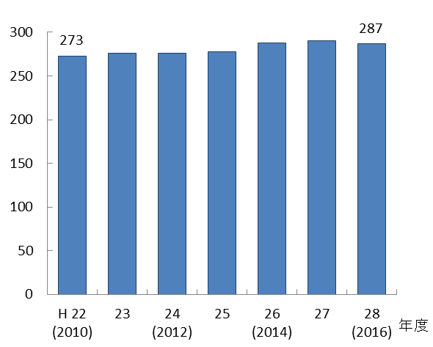

出典　大阪府「医療対策課調べ」

○眼科・耳鼻咽喉科については、大阪市中央急病診療所において診療できない患者を受入れるために、大阪府眼科医会、大阪府耳鼻咽喉科医会及び大阪府医師会の協力を得て、輪番制により二次救急受入協力病院を確保しています。

【三次救急医療体制】

○二次医療圏に1か所以上を目標として救命救急センターの整備を進めてきましたが、未整備であった堺市二次医療圏において、平成27年に堺市立総合医療センターを認定したことにより、整備目標を達成しました。

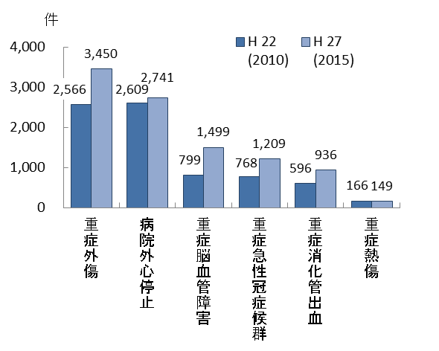○今後、高齢者の増加により全体の救急搬送件数増

図表6-6-13　大阪府内救命救急センターの

年間重症患者の主な疾病

出典　厚生労働省

「救命救急センターの充実段階評価における現況調」

加が見込まれるなか、救命救急センター自身の受入体制強化はもとより、二次医療圏全体の体制強化の役割を担っています。

　　○また、高度な診療技能と充実した医療体制を必要とする重症熱傷や重症外傷については、生活様式の変化や交通事故の減少、救命救急センターの増加等により、ひとつの救命救急センターで診療する患者数が減少傾向にあります。このため、集約化を図る等、救命救急センターの機

能分化と連携を検討する必要があります。

**（４）メディカルコントロール**

○限られた救急医療資源を最大限活用し、府民の生命を守るためには、救急隊の適切な処置や病院選定と、迅速な搬送が可能となる救急医療機関の受入体制の充実が必要です。このため、医療・消防・行政をはじめとする圏域の関係機関によるメディカルコントロールのもとで、救急隊の活動や救急医療機関の受入体制を検証・改善していくことが重要です。

○大阪府では救急隊活動の質の向上を図るため、二次医療圏単位を基本に地域メディカルコントロール協議会を設置し、救急現場から救急医療機関に搬送されるまでの間、救急救命士の活動等について医師が指示、指導・助言及び検証を行っています。また、実施基準の検証や救急医療機関の受入体制等を検証するために、各二次医療圏に救急懇話会を設置しています。

○メディカルコントロールを遂行するにあたっては、関連機関との連携が不可欠であり、メディカルコントロールを担う組織のあり方は極めて重要ですが、地域メディカルコントロール協議会と救急懇話会とに分かれています。このため、最終的には両組織の統合を見据えつつ、一体的な検証が行えるよう両組織の連携を深めていく必要があります。

○また、救急隊の病院選定や医療機関の応需状況等の病院前活動と、診断名や病院での処置、患者転帰等の病院後活動を一体的に分析・検証できる全国でも類をみないシステム「ORION」を整備しており、これを活用した先進的な検証にさらに取組む必要があります。

**（５）府民への情報提供・普及啓発**

　　○大阪府救急医療情報センターでは、府民に対して受診可能な医療機関の案内を行うことにより、適切な医療機関受診を促しており、電話での照会件数は年間約9万件となっています。

○府民による大阪府医療機関情報システムへのアクセス件数も年間約100万件前後となっています。

○また、「救急車を呼ぶべきか」といった電話相談（救急安心センターおおさか）を府内全市町村で共同運営しており、その他にも緊急度を判定するための市民向けアプリケーションを、国や消防機関が公開しています。

図表6-6-14　大阪府救急医療情報センター

電話照会件数

図表6-6-15　大阪府医療機関情報システムの

アクセス数

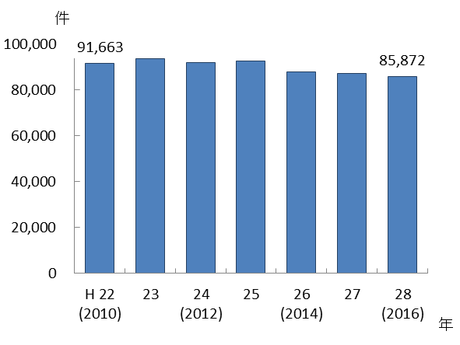 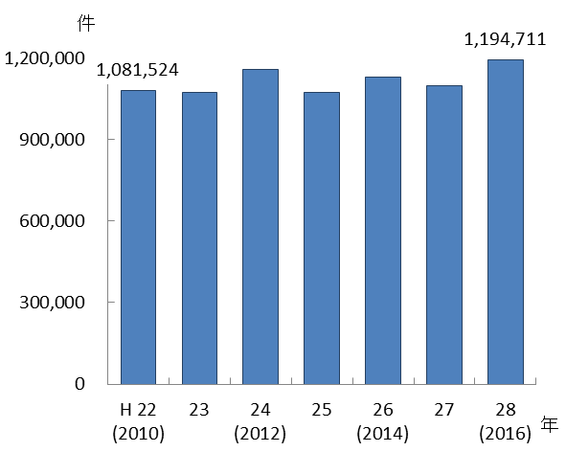

出典　大阪府「医療対策課調べ」

**５．救急医療の施策の方向**

**【目的（めざす方向）】**

**◆救急患者の生存率向上**

**【目標】**

**◆二次救急医療機関の確保**

**◆眼科・耳鼻咽喉科の二次後送体制に協力する医療機関の確保**

**◆熱傷センターの指定**

**◆より円滑で適切な救急医療体制の確立**

**◆適正な救急利用の促進**

**（１）救急医療体制の確保と質的向上**

○関係機関と連携し、救急医療体制を確保します。

**【計画中間年（2020年度）までの取組】**

・救急患者に対する受入体制を確保するため、医療機関の協力を得ながら、二次救急医療機関数を確保します。

・眼科・耳鼻咽喉科については、大阪市中央急病診療所で対応できない患者のために、輪番制により体制を確保します。

**【計画最終年（2023年度）までの取組】**

・中間年に引き続き、二次救急医療機関数を確保し、また、眼科・耳鼻咽喉科についても引き続き、輪番制による体制を確保します。

○救命救急センターの機能集約と連携を進めます。

**【計画中間年（2020年度）までの取組】**

・重傷熱傷等の症例に関する機能集約と連携のあり方について検討します。

**【計画最終年（2023年度）までの取組】**

・救命救急センターのうち２か所程度を熱傷センターに指定し、救命救急センターの機能集約と連携を図ります。

・重症外傷についても、外傷センター化構想の検討を行います。

○病院前活動と病院後活動の一体的な検証による質的向上に取組みます。

**【計画中間年（2020年度）までの取組】**

・脳卒中等救急隊判断の的中率や圏域外への搬送等について、病院前活動と病院後活動の一体的な検証を行える体制をすべての二次医療圏で整えます。

・必要に応じて傷病者の搬送及び受入れの実施に関する基準を改正します。

**【計画最終年（2023年度）までの取組】**

・中間年までに実施した取組を踏まえ、引き続き、救急医療の質的向上に取組みます。

○府民への情報提供や普及啓発に取組みます。

**【計画中間年（2020年度）までの取組】**

・府政だより等を通じて、引き続き救急医療の適正利用を呼びかけていきます。

**【計画最終年（2023年度）までの取組】**

・中間年に引き続き、情報提供や普及啓発に取組みます。

施策・指標マップ



目標値一覧

|  |  |  |  |  |  |  |
| --- | --- | --- | --- | --- | --- | --- |
| 分類  B：目標  C：目的 | 指　標 | 対象年齢 | 現　状 | | 目標値 | |
| 値 | 出典 | 2020年度  （中間年） | 2023年度  （最終年） |
| B | 二次救急医療機関数 | － | 287か所  (平成28年度) | 大阪府「医療対策課調べ」 | 現状維持 | 現状維持 |
| B | 眼科・耳鼻咽喉科の二次後送体制に協力する医療機関数 | － | 輪番制  (眼科31か所/耳鼻咽喉科32か所)  (平成29年度) | 大阪府「医療対策課調べ」 | 現状維持 | 現状維持 |
| B | 熱傷センター指定数 | － | 0か所  (平成29年度) | 大阪府「医療対策課調べ」 | 0か所 | 2か所 |
| B | 30分以内搬送率  （現場滞在時間） | － | 94.9％  (平成27年中) | 消防庁「救急搬送における医療機関の受入状況等実態調査」 | 向上 | 向上 |
| B | 軽症患者の割合 | － | 61.5％  (平成28年中) | 消防庁「救急救助の現況」 | 減少 | 減少 |
| C | 救急入院患者の21日後生存率 | － | 94.2％  (平成28年中) | 消防庁「救急救助の現況」 | － | 向上 |

三次救急医療機関

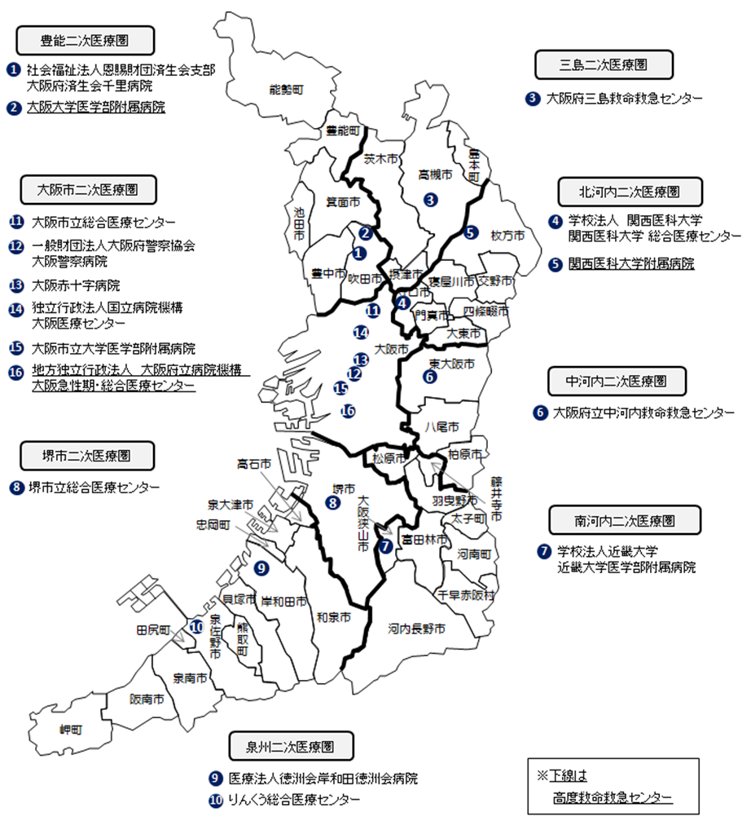

平成29年12月7日現在